Έγγραφο απαιτήσεων εμπλεκομένων μερών (StRS)  
Stakeholders Requirements Specification

*ΠΡΟΣΑΡΜΟΓΗ ΤΟΥ ΑΝΤΙΣΤΟΙΧΟΥ ΕΓΓΡΑΦΟΥ ΤΟΥ ΠΡΟΤΥΠΟΥ ISO/IEC/IEEE 29148:2011*

Transportation Authority

# Σύνοψη επιχειρησιακού περιβάλλοντος

## 1.1 Επιχειρησιακοί στόχοι

Στόχος του “PASS GR” είναι η δημιουργίας μιας πλατφόρμας για την καταγραφή και την αποτίμηση των οφειλών ανάμεσα στις εμπλεκόμενες εταιρείες διαχείρισης διοδίων αυτοκινητοδρόμων. Μέσα από ένα περιβάλλον front-end οι αρμόδιοι χρήστες από το υπουργείο μεταφορών θα μπορούν να συλλέξουν στατιστικά στοιχεία σχετικά με τους πιο πολυσύχναστους σταθμους, τον πιο συχνά χρησιμοποιούμενο αυτοκινητόδρομο, κλπ.

## 1.2 Περίγραμμα επιχειρησιακών λειτουργιών

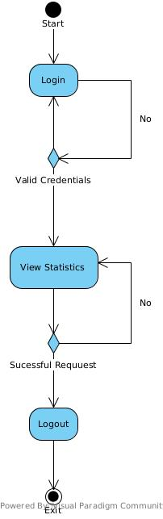

## 1.3 Δείκτες ποιότητας

* Ταχύτητα εμφάνισης ζητούμενων διαγραμμάτων ή δεδομένων
* Ακρίβεια όσον αφορά τα στατιστικά στοιχεία
* Πλήθος δεδομένων
* Ποιότητα διαγραμμάτων
* Ποικιλία διαγραμμάτων (π.χ. barplot, histogramm, pie)

# Αναφορές - πηγές πληροφοριών

Ν/Α

# Έκθεση απαιτήσεων χρηστών

Οι κυριότερες απαιτήσεις υψηλού επιπέδου του Υπουργείου Μεταφορών είναι οι εξής:

* Εποπτεία των καταγεγραμμένων δεδομένων σχετικά με τις διελεύσεις από διάφορους σταθμούς και αυτοκινητόδρομους.
* Πληθώρα διαφορετικών διαγραμμάτων για καλύτερη κατανόηση και παρουσίαση των δεδομένων.
* Πλήθος διαφορετικών φίλτρων για πιο εξειδικευμένη αναζήτηση.
* Σύγχρονα (up to date) δεδομένα που ανταποκρίνονται στην πραγματικότητα.
* Αντοχή του συστήματος σε συνεχώς αυξανόμενο όγκο δεδομένων.

# Περιορισμοί στο πλαίσιο του έργου

Όσον αφορά το έργο, κρίνεται απαραίτητο όλα τα στατιστικά στοιχεία, καθώς επίσης και τα αντίστοιχα διαγράμματα να αντιστοιχούν σε δεδομένα όσο το δυνατόν πρόσφατα, εκτός αν ζητείται ρητά κάτι άλλο. Επιπλέον, τα δεδομένα αυτά θα πρέπει να μην είναι προσβάσιμα από τρίτους κάτι που απαιτεί κρυπτογράφηση της βάσης δεδομένων, καθώς επίσης και ένα σύστημα login το οποίο θα εμποδίζει την είσοδο σε μη-εξουσιοδοτημένους χρήστες. Τέλος, είναι σημαντική η ασφάλεια των προσωπικών δεδομένων που περιέχει η βάση (όπως π. χ. τα σημεία διέλευσης ενός συγκεκριμένου οχήματος), έτσι ώστε να μην μπορεί να γίνει καταγραφή από το Υπουργείο της διαδρομής ενός στοχοποιημένου πομποδέκτη/οχήματος. Αυτό μας οδηγεί στο συμπέρασμα ότι δεν θα πρέπει να υπάρχουν φίλτρα που να επιτρέπουν μια τέτοια καταγραφή.

# Παράρτημα: ακρωνύμια και συντομογραφίες

N/A